ANEXO V

LEI Nº 101/2000 – LRF – ARTIGOS 16 E 17

DECLARAÇÃO DO ORDENADOR DE DESPESAS

O Chefe do Poder Legislativo do Município de Seropédica, Estado do Rio de Janeiro, no uso de suas atribuições legais, representado pelo Vereador Presidente Hugo Pereira do Canto Junior, DECLARA, em atendimento aos artigos 16 e 17 da Lei de Responsabilidade Fiscal nº 101/2000, que o aumento de despesa constante na alteração da estrutura administrativa encontra arrimo na prévia autorização contida no Plano Plurianual e na Lei de Diretrizes Orçamentárias, bem como na Lei Orçamentária Anual dos três exercícios posteriores, conforme impacto orçamentário/financeiro elaborado pelos técnicos responsáveis.

Seropédica – RJ, 20 de dezembro de 2022.
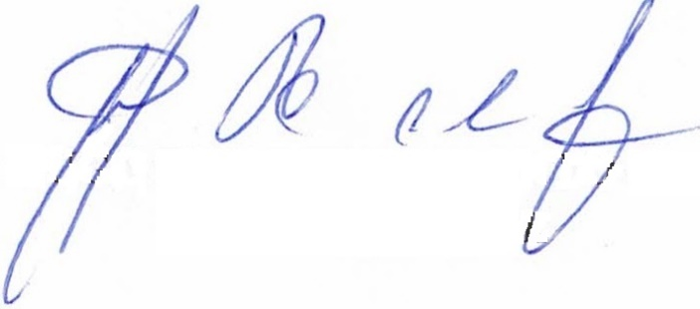

HUGO PEREIRA DO CANTO JUNIOR
PRESIDENTE

